期末总复习

第一单元 长度单位：
本单元主要认识长度单位厘米和米，并能估测或实际测量生活中物体的长度。
- 认识厘米：尺子是测量长度的工具。厘米是一个统一的长度单位。量比较短的物体，用“厘米”作单位，可以用“cm”作单位。
2、量物体的长度：把尺的刻度0对准物体的一端，再看物体的另一端对着几，就是几厘米。如果量物体时从尺子的其他刻度开始时，就用大刻度去减小刻度，差就是物体的长度。
3、认识米：量比较长的物体，通常用“米”作单位。米可以用“m”表示。1米=100厘米。
4、认识线段：拉紧的一段线，可以看作一条线段。线段的特征是：直的；有两个端点，可以量出长度。学会画一条线段，画完线段后要标上线段的长度。
5、解决问题：
能用熟悉的长度为标准来判断物体的长度，并会选择合适的单位。避免产生“一张床长2厘米”的错误。记住一些生活常识如：食指的宽度大约是1厘米；小朋友1拃的长度大约是14厘米；小学生一步长大约40厘米；手掌的宽度大约是8厘米；从地面到小朋友胸口的位置大约是1米；一张双人桌的长大约是1米；门高大约2米；跳绳大约2--3米；单人桌长60厘米，一层楼高约3米，一张床长约2米。
6、平时多与孩子讨论生活中常见物体的长度或高度，并会估测物体大概的长度或高度。

第二单元 100以内的加法和减法
本单元主要是学习两位数加、减两位数的笔算（摆竖式计算）

计算法则：相同数位对齐，从个位算起。
1、两位数加两位数：不进位加和进位加。重点是进位加：个位满十，向十位进一（用小1作标记），十位加的时候别忘加小1。
2、两位数减两位数：不退位减和退位减。重点是退位减：个位不够减，从十位退一（用小圆点作标记），十位减的时候别忘推掉1。
3、解决问题：
（1）求比一个数多几或少几的数。注意：不能看“多”就加，看“少”就减，应先判断出哪个是大数，哪个是小数，求大数用加法，求小数用减法。
（2）连续两问。根据数学问题选取题目中相应有用的数学信息来解决问题，弄清两个数学问题之间的联系（也就是说第一个问题的答案是否可直接用于第二个问题）。要注意别把第二个问题落掉。
4、连加、连减、加减混合：会把两个竖式合并成一个竖式。带小括号的加减混和有时两个竖式不能并成一个竖式，要根据实际情况来判断。注意要看清加、减符号，不要把加法做成减法，把减法做成加法。

第三单元 角的初步认识
1、认识角：角是由一个顶点和两条边组成的。角的大小与两条边的张口大小有关，与边的长短无关。会画一个角：从一个点起，向不同的方向画两条笔直的线，就画成一个角。
2、认识直角：要知道一个角是不是直角，可以用三角板上的直角比一比。会画直角，用三角尺里的直角比着画，画完后标上直角标记。提醒孩子画角时，要将顶点画成尖的，而不是圆的。
3、认识锐角和钝角：比直角小的角是锐角，比直角大的角是钝角。不确定的时候要用三角尺的直角去比一比，尤其对于位置放得不正而且和直角比较接近的角，更要比一比。
4、解决问题：一把三角尺里有一个直角和两个锐角。会用三角尺拼角，知道一个直角和一个锐角拼出的一定是钝角，并能把拼出的角画在纸上。一副三角尺中任意两个锐角能拼成（ ）角或（ ）角。
5、判断一个角是不是直角的方法：用三角板上的直角去比一比：顶点对顶点，三角板的一条直角边对角的一边，再看另一边是否能对上，能对上就是直角，不能对上就不是直角。
6、在一个三角形中最多只有一个直角，所有的直角都相等。用放大镜看角，角的大小不变。

第四、六单元 表内乘法
1、乘法的初步认识。
（1）乘法的意义：几个相同加数的加法，可以用乘法表示。
如：2+2+2+2+2，这里有5个2，可以写成2×5=10，这2×5=10中，2表示相同加数，5表示相同加数的个数。2×5=10，读作：2乘5等于10。
求几个相同加数的和，用乘法比较简便。
（2）乘法算式的各部分名称。
（3）2个6加3个6是（ ）个6，是（ ）
5个6是（ ），减3个6，还剩（ ）个6。
（4）画图表示乘法算式的含义。 3×2 可以怎样表示？
（5）写出算式：3个6相加（ ）， 2和6相加（ ）
4和5相乘（ ）， 4个5相加（ ）。
2、 1——9的乘法口诀：
（1）熟练背出乘法口诀，并能正确地用口诀计算乘法算式的结果。
（2）一句口诀可以写出两道乘法算式，或只能写出一道乘法算式。
二五一十（ ） 六六三十六（ ）
（3）把口诀填完整。二六（ ） （ ）四十二 五（ ）三十
（ ）七十二 （ ）二十四 四九（ ）
（4）两个乘数都是6，算式：（ ），读作：（ ）
所用的乘法口诀是（ ）
3、乘加、乘减： 能认真读题，看懂图，数量看仔细。先算哪部分，再算哪部分。
会用乘法表示乘加或乘减，如：6×4＋6=（ ）×（ ），
4＋4＋4＋8=（ ）×（ ）
4、解决问题：
（1）书本P63，认真读题，划出关键词，明确条件和问题，会用画图表示意思，分清是乘法还是加法。如果是乘加或乘减的问题，最好列一个算式，不要分成两个算式。
（2）用乘法解决实际问题，书本P78，已知物品的单价和数量，求总价。注意人民币之间角与元之间的换算。例如：每块橡皮7角，我要买5块，一共要付多少钱？ 7×5＝35（角）＝3元5角
（3）书本P84，当若干份中有一份与其他份的数量不同时，可以先用乘法求几个相同加数的和，再加上不同的加数，即乘加；也可以假设每份都相同，用乘法算，再减去所差的部分，即乘减。

第五单元 观察物体
1、从不同的角度观察同一个物体，看到的物体的形状可能相同也可能不同。
2、观察物体时，应正对着物体看过去的。一般会观察物体的正面、后面，左侧面、上面。通常看到的正面，与“我们”观察到形状一样（最容易判断）。通常反面与正面相反，左面与右面相反。（当然有些正面与反面相同、左面与右面相同）
3、观察长方体的各个面，可能是长方形，也可能是正方形。观察正方体的每个面都是正方形。观察圆柱的上下两个面是圆形，观察圆柱侧面是长方形。观察球的每个面都是圆形。
4、观察同一个长方体，从左面看到的形状和从右面看到的形状相同。从前面看到的形状和从后面看到的形状相同。
5、从一个位置所观察立体图形的一个面是圆，这个立体图形可能是（球）也可能是（圆柱）。
6、从一个位置所观察立体图形的一个面是正方形，它可能是正方体，也可能是长方体。
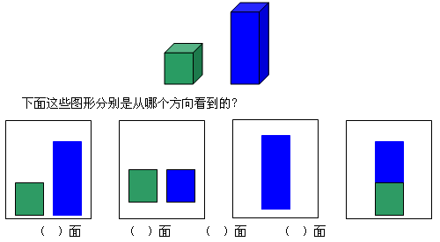
7、

8、下面第二行图形都是从（ ）面观察第一行物体的。
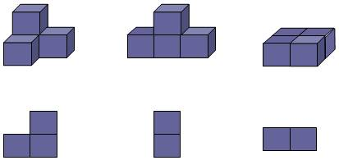
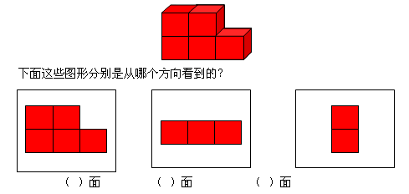

9、

第七单元 认识时间
1、 认识钟面： 数一数:钟面上有（12）个数，这12个数把钟面分成了（12）个相等的大格，每个大格又分成了（5）个相等的小格，算一算：钟面上一共有（60）个小格。看一看：钟面上有（2 ）根针，短粗一点的针，叫（时）针，细长一点的针叫（分）针。 想一想：时针走一大格，是（1）小时。时针走一大格，分针正好走（一圈），也就是（60）小格，是（ 60 ）分钟，1时＝（60）分
2、 认识时间：（1）5分5分地看。记住几个特定的数字，分针指向12，是整时；分针指向3，就是15分（一刻）；分针指向6，就是30分（半时）；分针指向9，就是45分。
方法：先看时针，确定几时；再看分针，确定几分。看时间时，用尺子对，这样不容易错。 注意： A、像8:55这样的时间，小朋友很容易看成9：55.（时针没有到9，只是超过8，所以是8时多。） B、7：08，很容易写成7：8。因为读是读7时8分，但是写应该写成7：08。因为8分没有满十，前面要添个0。
（3）已知钟面上的时间，问过（提前）几时是或者过（提前）几分是什么时间。如书本P95第10题， 方法：（注意：1小时=60分） A、先写出钟面上的时间——如果是过几小时，则时上加；如果是过几分，则分上加——写出最后的时间。 B、先写出钟面上的时间——如果是提前几小时，则时上减几；如果是提前几分，则分上减几——写出最后的时间。
3、在时间范围内：
书本P92，能判断出某个时刻是在哪个时间范围内。明白时间的先后。
4、看时间画钟面的时针与分针：（1）时针短，分针长；（2） 整时的时候，分针对着12，时针对着数字；（3）分针走的同时，时针也在走，如8时25分，分针指向数字5，时针应在数字8与9之间； 8时55分，分针指向数字11，时针应接近9时，但还没到9时（这个特别容易错）。

第七单元 数学广角
1、简单的排列：用三个数组成两位数，让每一个数作十位数（0除外），其余的数依次和它组合。排列数字时要有序，这样才能做到不遗漏、不重复。（1）如用1，3，4组成两位数，能组成几个两位数？ （2）又如用2，0，6组成两位数，能组成几个两位数？ （3）3名同学坐成一排合影，有多少种坐法？（4）3个小朋友互相赠送照片，一共要送几张照片？ 解决方法，将每种情况写出来。
2、简单的组合：（1）从3个数中任取2个数，得到的和有几种不同情况。（2）衣裤的搭配；（3）食物的搭配；（4）有3个人进行乒乓球单打比赛，每两人之间要比赛一场，一共要比几场？

注意点：
1、计算常抓不懈。
2、检查数学书、课堂作业本、同步练习，仔细整理复习其中的错题，个别不明白的地方，请家长给予辅导！或打电话问我！
3、整理练习纸，抄录其中的错题，有空时让孩子再做一遍。
4、每天带好一副三角尺。

